Определение объемов основных работ
Для определения объемов работ на площадках в программе предусмотрен функционал для создания конструкции покрытия площадки, определения объемов насыпи и выемки, формирование площадных картограмм и ведомостей объемов работ.

Слои
Функция предназначена для назначения конструкций участкам площадок. Предусмотрен табличный редактор слоев конструкций. Впоследствии эти данные могут использоваться для вычисления объемов земляных работ с поправкой на конструкцию объектов площадки.
Для этого:
1. Выберите элемент меню Задачи - Площадки – Слои;
2. Курсор примет форму прицела, укажите ЛКМ в окне План участок, по которому будут назначены конструктивные слои.
3. В строке динамического ввода укажите толщину первого слоя конструкции площадки и нажмите Enter.
4. Программа создаст слой конструкции под выбранным участком, в окне модификаторов также появится элемент Pavement (Слои).
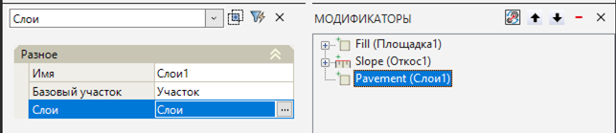
Для редактирования конструкции выберите в окне Модификаторы элемент конструкции участка Pavement. В окне Свойства выберите параметр Слои и в строке ввода нажмите на кнопку . Откроется окно слоев конструкции:
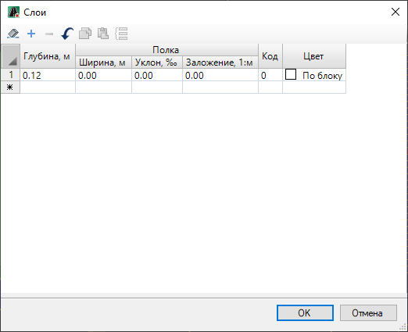
В табличном редакторе реализована возможность составления многослойных конструкций участков площадок. Для того чтобы добавить слой необходимо добавить строку нажав на клавишу .
Для редактирования доступны: параметры толщины слоев; настройка полки слоя, в том числе ее ширина, уклон и заложение откоса; присвоение семантического кода и выбор цвета отображения:
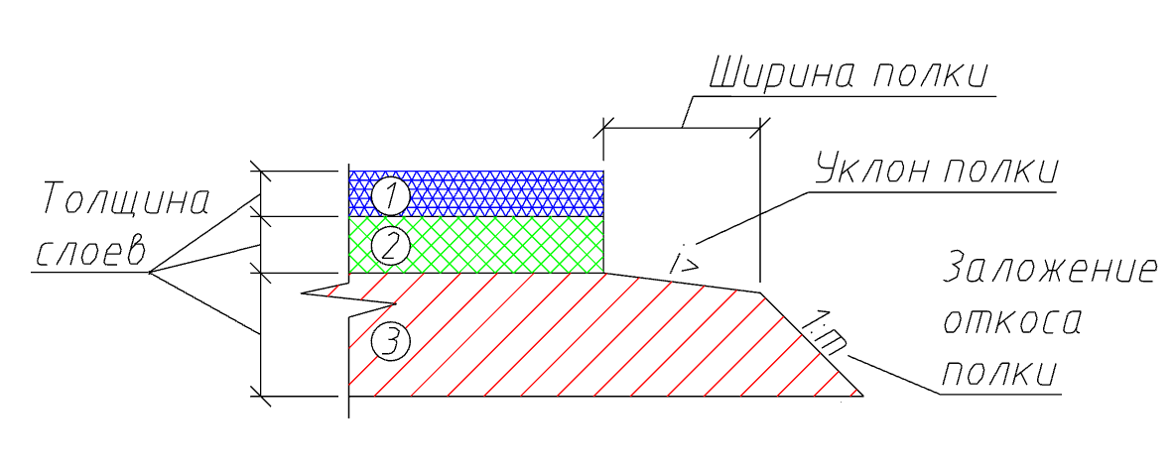

Расчет объемов между поверхностями
Для определения объемов работ между двумя поверхностями, при проектировании объектов генплана, в Robur предусмотрено построение картограмм по сетке квадратов.
Последовательность действий по созданию площадных картограмм описана далее (См. Том 9 Общие задачи, раздел Площадные картограммы).
Объем земляных работ рассчитывается между двумя заданными поверхностями. Как правило, это поверхность проектной площадки (с учетом толщин конструкций ее элементов) и поверхность существующего рельефа. Для создания проектной поверхности площадки в программе предусмотрена специальная функция, позволяющая построить вспомогательную поверхность, если при подсчете земляных работ необходимо сделать поправку на толщину конструкций площадки (толщина слоев конструкции назначенная на участки). Для того чтобы сформировать данную поверхность:
1. Выберите элемент меню Задачи - Площадки - Создать поверхность по низу конструкций;
2. Курсор примет форму прицела, левой кнопкой мыши укажите контур структурной линии, внутри которого будет создана поверхность, опущенная на заданную глубину конструкции слоев соответствующих участков. Если для какого-либо участка не назначены слои конструкции, то результирующая поверхность в таком месте будет совпадать с исходной;
3. В открывшимся диалоговом окне введите наименование создаваемой поверхности и нажмите Ок.
В результате, на основе поверхности по верху площадки и толщин всех ее элементов, будет создана новая “выдавленная” поверхность, построенная по низу конструкции всех ее элементов.
Далее полученную поверхность вы можете использовать в качестве проектной, при подсчете объемов земляных работ.
В случае изменения высотных отметок по верхней (проектной) поверхности площадки, нижнюю поверхность (используемую для подсчета объемов земляных работ) необходимо перестроить заново.

Создание объема земляных работ
Для создания объёмов земляных работ для выгрузки в информационную модель также существует специальная функция, позволяющая создавать 3D-модель объема грунта насыпи и выемки. Для этого:
1. Выберите элемент меню Задачи - Площадки – Утилиты - Создать объемы земляных работ;
2. Программа создаст 3D модель по всем объектам, имеющимся в выбранной модели Площадка. 3D модель будет создана между проектной поверхностью модификаторов генплана и поверхностью черной земли по контуру пересечения данных поверхностей.
Вместе с 3D моделью будет создан слой Генплан – Объемы, на котором будет находится модель объема.
В случае изменения высотных отметок по верхней (проектной) поверхности площадки, объемы работ также необходимо создать заново.

Формирование ведомостей элементов площадок
Для формирования ведомости объемов, площадей и длин основных элементов:
1. Выберите элемент меню Задачи - Площадки - Ведомости площадей и длин элементов;
2. Откроется стандартный мастер создания ведомостей:
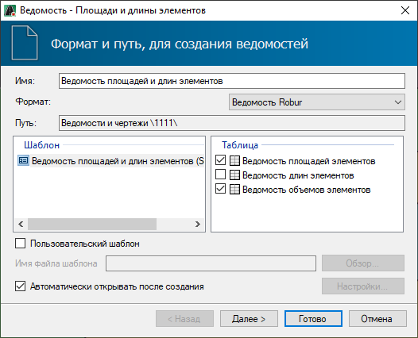
3. Выберите формат и набор необходимых ведомостей, нажмите Далее.
4. Выберите диапазон кодов линейных/площадных/объемных элементов, нажмите Далее.
5. Выберите формат листов, при необходимости заполните основную надпись и нажмите Готово.
6. В результате ведомость будет сформирована и открыта в соответствующем редакторе.
Следующий раздел: Создание и редактирование линий генплана

